ФГБОУ ВО «БГПУ» им. М. Акмуллы

Центр развития одаренности школьников

**ЗАДАНИЯ**

**по МАТЕМАТИКЕ**

**для учащихся 6 класса**

**Задача № 1.**



Ответ: 1111+888-11+7=1995

**Задача № 2.**

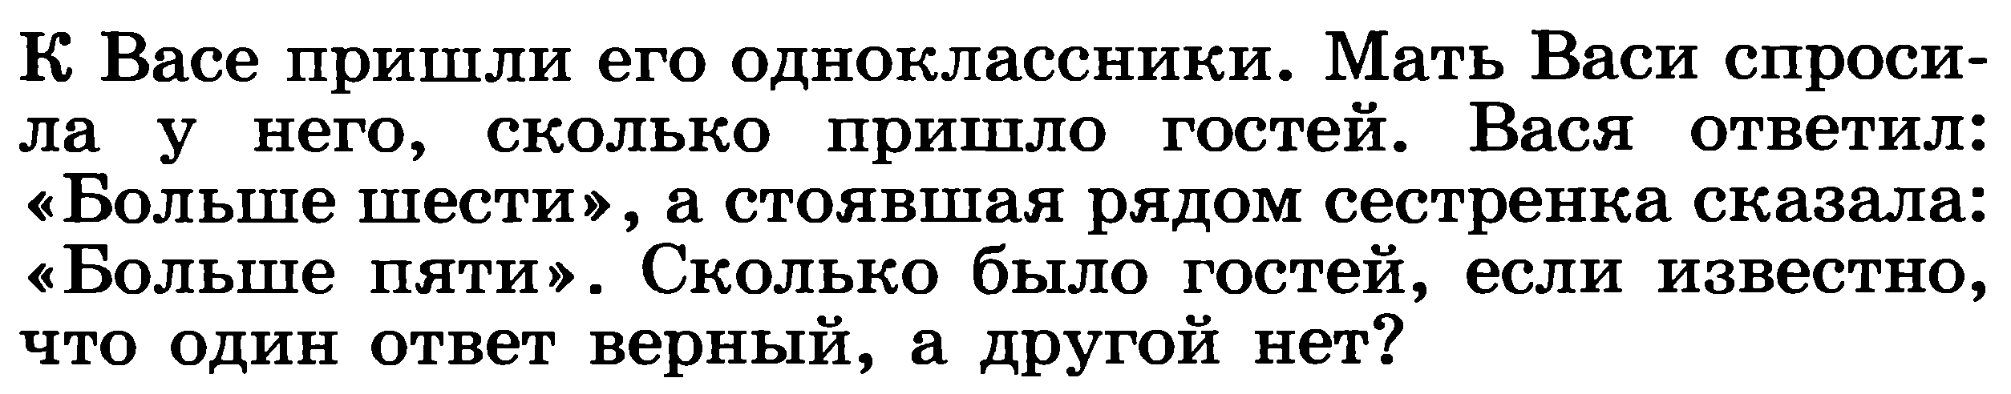

Ответ: было 6 гостей

**Задача № 3.**

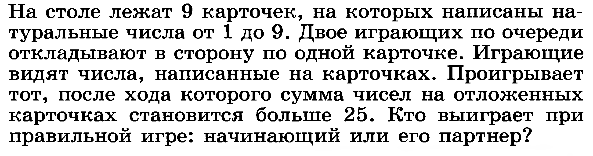

1+3+5+7+9=25 (1 игрок)  
2+4+6+8=20 (2 игрок)

Победит 1 игрок

ВЫПОЛНИЛ

Фамилия___Валеева_______________________

Имя___Луиза___________________________

Отчество__Рустамовна________________________

Класс____6 А__________________________

Школа_____МБОУ СОШ № 7________________________

Город (село)____Туймазы_____________________

Район______Туймазинский_________________________

Ф.И.О. учителя___Валеева Рима Галиевна____________________